МИНИСТЕРСТВО ОБРАЗОВАНИЯ И НАУКИ РФ

Федеральное государственное автономное

образовательное учреждение высшего образования

``Национальный исследовательский университет ИТМО''

**ФАКУЛЬТЕТ ПРОГРАММНОЙ ИНЖЕНЕРИИ И КОМПЬЮТЕРНОЙ ТЕХНИКИ**

**ЛАБОРАТОРНАЯ РАБОТА №3**

**по дисциплине:** ОСНОВЫ ПРОФЕССИОНАЛЬНОЙ ДЕЯТЕЛЬНОСТИ

Вариант: 3203

Выполнил: Студент группы P3132

Вали Насибулла

Преподаватель: Нина Рущенко



Санкт-Петербург, 2020

Задание:

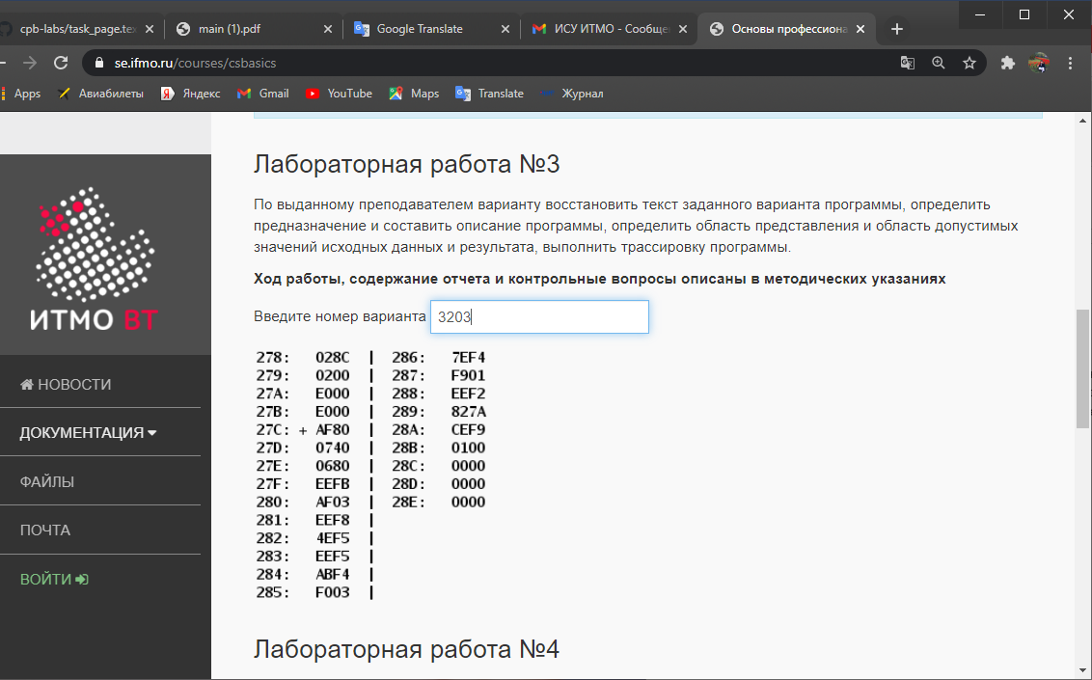 По выданному преподавателем варианту восстановить текст заданного варианта программы, определить предназначение и составить описание программы, определить область представления и область допустимых значений исходных данных и результата, выполнить трассировку программы.

**Текст программы**

|  |  |  |  |
| --- | --- | --- | --- |
| Адрес ячейки | Содержимое ячейки | Мнемоника | Комментарии |
| 278 | 028C | - | Адрес начала массива |
| 279 | 0200 | - | Ячейка для хранения адреса, обрабатываемого элемента массива |
| 27A | E000 | - | Ячейка для хранения количества, необработанных элементов массива |
| 27B | E000 | - | Неиспользуемая обнуляемая ячейка |
| 27C | AF80 | LD #FF80 | Помещаем количество элементов |
| 27D | 0740 | DEC | AC - 1 → AC |
| 27E | 0680 | SWAB | AC7...AC0 ↔ AC15...AC8 |
| 27F | EEFB | ST IP-5 | массива в ячейку 27B STORE AC TO 27B |
| 280 | AF03 | LD #3 | Помещаем количество элементов |
| 281 | EEF8 | ST IP -8 | массива в ячейку 27A |
| 282 | 4EF5 | ADD IP -11 | Помещаем адрес элемента, следующего |
| 283 | EEF5 | ST IP-11 | за последним, в ячейку 279 |
| 284 | ABF4 | LD –(IP-12) | Уменьшаем ячейку 279 на 1 и |
| 285 | F003 | BEQ IP+3+1 | IF Z==1 THEN IP+D+1 → IP |
| 286 | 7EF4 | CMP IP-12 |  |
| 287 | F901 | BGE | F N⊕V==0 THEN IP+D+1 → IP |
| 288 | EEF2 | ST IP-14 | за последним, в ячейку 27B |
| 289 | 827A | LOOP - | Если остались необработанные |
| 28A | CEF9 | JUMP IP-9 | элементы, переходим к адресу 282 |
| 28B | 0100 | HLT | завершаем программу |
| 28C | 0003---A==1010 | - | Элементы массива |
| 28D | 0001---FFC9=-55 | - |
| 28E | 0002----FFF3=-13 | - |

**Описание программы:**

**Назначение программы**

Вышеупомянутая программа структурирована для поиска минимального элемента в массиве с использованием различных типов ветвления.

**Область представления и область допустимых значений данных**

Ячейки 28C—28E (элементы массива): 16-разрядные знаковые или без-знаковые целые числа, -2^15…..2^15-1/0……2^16-1

Ячейка 278 (адрес начала массива): 11-разрядное беззнаковое целое число, 0…..2^11-1

Ячейки 279—27: любые допустимые в рамках БЭВМ значения

1) Address = [000, 277]

N = [1, min((278-Addr),27-1)]

2) Address = [28c, 7FF]

N = [1, 27-1]

**Расположение в памяти ЭВМ**

Расположение программы: 27C—28B

Ячейка для хранения адреса начала массива: 278

Элементы массива: (27C)--(27C)+3

Result of program saved here: 27B

Вспомогательные ячейки, заполняющиеся по ходу работы программы: 279—27A

**Адреса первой и последней выполняемой команд программы**

Адрес первой команды программы: 27C

Адрес последней команды программы: 28B

**Таблица трассировки:**

|  |  |  |  |  |  |  |  |  |  |  |  |
| --- | --- | --- | --- | --- | --- | --- | --- | --- | --- | --- | --- |
| **Выполняемая команда** | | **Содердимое регистров после выполнения команды** | | | | | | | | **Ячейка, содержимое, которой изменилось** | |
| **Адрес** | **Код** | **IP** | **CR** | **AR** | **DR** | **SP** | **BR** | **AC** | **NZVC** | **Адрес** | **Новый код** |
| **27C** | **AF80** | **27D** | **AF80** | **27C** | **FF80** | **000** | **FF80** | **FF80** | **1000** |  |  |
| **27D** | **0740** | **27E** | **0740** | **27D** | **0740** | **000** | **027D** | **FF7F** | **1001** |  |  |
| **27E** | **0680** | **27F** | **0680** | **27E** | **0680** | **000** | **027E** | **7FFF** | **0001** |  |  |
| **27F** | **EEFB** | **280** | **EEFB** | **27B** | **7FFF** | **000** | **FFFB** | **7FFF** | **0001** | **27B** | **7FFF** |
| **280** | **AF03** | **281** | **AF03** | **280** | **0003** | **000** | **0003** | **0003** | **0001** |  |  |
| **281** | **EEF8** | **282** | **EEF8** | **27A** | **0003** | **000** | **FFF8** | **0003** | **0001** | **27A** | **0003** |
| **282** | **4EF5** | **283** | **4EF5** | **278** | **028C** | **000** | **FFF5** | **028F** | **0000** |  |  |
| **283** | **EEF5** | **284** | **EEF5** | **279** | **028F** | **000** | **FFF5** | **028F** | **0000** | **279** | **028F** |
| **284** | **ABF4** | **285** | **ABF4** | **28E** | **0000** | **000** | **FFF4** | **0002** | **0100** | **279** | **028E** |
| **285** | **F003** | **286** | **F003** | **285** | **F003** | **000** | **0285** | **0002** | **0000** |  |  |
| **286** | **7EF4** | **287** | **7EF4** | **27B** | **7FFF** | **000** | **FFF4** | **0002** | **1000** |  |  |
| **287** | **F901** | **288** | **F901** | **287** | **F901** | **000** | **0287** | **0002** | **1000** |  |  |
| **288** | **EEF2** | **289** | **EEF2** | **27B** | **0002** | **000** | **FFF2** | **0002** | **1000** | **27B** | **0002** |
| **289** | **827A** | **28A** | **827A\*\*** | **27A** | **0002** | **000** | **0001** | **0002** | **1000** | **27A** | **0002** |
| **28A** | **CEF9** | **284** | **CEF9** | **28A** | **0284** | **000** | **FFF9** | **0002** | **1000** |  |  |
| **284** | **ABF4** | **285** | **ABF4** | **28D** | **0001** | **000** | **FFF9** | **0001** | **0000** | **279** | **028D** |
| **285** | **F003** | **286** | **F003** | **285** | **F003** | **000** | **0285** | **0001** | **0000** |  |  |
| **286** | **7EF4** | **287** | **7EF4** | **27B** | **0002** | **000** | **FFF4** | **0001** | **1000** |  |  |
| **287** | **F901** | **288** | **F901** | **287** | **F901** | **000** | **0287** | **0001** | **1000** |  |  |
| **288** | **EEF2** | **289** | **EEF2** | **27B** | **0001** | **000** | **FFF2** | **0001** | **1000** | **27B** | **0001** |
| **289** | **827A** | **28A** | **827A** | **27A** | **0001** | **000** | **0000** | **0001** | **1000** | **27A** | **0001** |
| **28A** | **CEF9** | **284** | **CEF9** | **28A** | **0003** | **000** | **FFF9** | **0001** | **1000** |  |  |
| **284** | **ABF4** | **285** | **ABF4** | **28C** | **0003** | **000** | **FFF4** | **0003** | **0000** | **279** | **028C** |
| **285** | **F003** | **286** | **F003** | **285** | **F003** | **000** | **0285** | **0003** | **0000** |  |  |
| **286** | **7EF4** | **287** | **7EF4** | **27B** | **0001** | **000** | **FFF4** | **0003** | **0001** |  |  |
| **287** | **F901** | **289** | **F901** | **287** | **F901** | **000** | **0001** | **0003** | **0001** |  |  |
| **289** | **827A** | **28B** | **827A** | **27A** | **0000** | **000** | **FFFF** | **0003** | **0001** | **27A** | **0000** |
| **28B** | **0100** | **28C** | **0100** | **28B** | **0100** | **000** | **028B** | **0003** | **0001** |  |  |

**Вывод**

В ходе данной лабораторной работы я познакомился с режимами адресации БЭВМ и новыми для меня командами - ветвления, сравнения, командой LOOP. Эти знания пригодятся мне для дальнейшей работы с БЭВМ и понимания работы современных ЭВМ.

Addr = 300 N = 3- - - A1 = 10A2 = -55A3 = -13

|  |  |  |  |
| --- | --- | --- | --- |
| Адрес ячейки | Содержимое ячейки | Мнемоника | Комментарии |
| 278 | 028C | - | Адрес начала массива |
| 279 | 0200 | - | Ячейка для хранения адреса, обрабатываемого элемента массива |
| 27A | E000 | - | Ячейка для хранения количества, необработанных элементов массива |
| 27B | E000 | - | Неиспользуемая обнуляемая ячейка |
| 27C | AF80 | LD #FF80 | Помещаем количество элементов |
| 27D | 0740 | DEC | AC - 1 → AC |
| 27E | 0680 | SWAB | AC7...AC0 ↔ AC15...AC8 |
| 27F | EEFB | ST IP-5 | массива в ячейку 27B STORE AC TO 27B |
| 280 | AF03 | LD #3 | Помещаем количество элементов |
| 281 | EEF8 | ST IP -8 | массива в ячейку 27A |
| 282 | 4EF5 | ADD IP -11 | Помещаем адрес элемента, следующего |
| 283 | EEF5 | ST IP-11 | за последним, в ячейку 279 |
| 284 | ABF4 | LD –(IP-12) | Уменьшаем ячейку 279 на 1 и |
| 285 | F003 | BEQ IP+3+1 | IF Z==1 THEN IP+D+1 → IP |
| 286 | 7EF4 | CMP IP-12 |  |
| 287 | F901 | BGE | F N⊕V==0 THEN IP+D+1 → IP |
| 288 | EEF2 | ST IP-14 | за последним, в ячейку 27B |
| 289 | 827A | LOOP - | Если остались необработанные |
| 28A | CEF9 | JUMP IP-9 | элементы, переходим к адресу 282 |
| 28B | 0100 | HLT | завершаем программу |
| 28C | 1010 | - | Элементы массива |
| 28D | FFC9=-55 | - |
| 28E | FFF3=-13 | - |

|  |  |  |  |  |  |  |  |  |  |  |  |
| --- | --- | --- | --- | --- | --- | --- | --- | --- | --- | --- | --- |
| Адр | Знчн | IP | CR | AR | DR | SP | BR | AC | NZVC | Адр | Знчн |
| 27C | AF80 | 27D | AF80 | 27C | FF80 | 000 | FF80 | FF80 | 1000 |  |  |
| 27D | 0740 | 27E | 0740 | 27D | 0740 | 000 | 027D | FF7F | 1001 |  |  |
| 27E | 0680 | 27F | 0680 | 27E | 0680 | 000 | 027E | 7FFF | 0001 |  |  |
| 27F | EEFB | 280 | EEFB | 27B | 7FFF | 000 | FFFB | 7FFF | 0001 | 27B | 7FFF |
| 280 | AF03 | 281 | AF03 | 280 | 0003 | 000 | 0003 | 0003 | 0001 |  |  |
| 281 | EEF8 | 282 | EEF8 | 27A | 0003 | 000 | FFF8 | 0003 | 0001 | 27A | 0003 |
| 282 | 4EF5 | 283 | 4EF5 | 278 | 028C | 000 | FFF5 | 028F | 0000 |  |  |
| 283 | EEF5 | 284 | EEF5 | 279 | 028F | 000 | FFF5 | 028F | 0000 | 279 | 028F |
| 284 | ABF4 | 285 | ABF4 | 28E | FFF3 | 000 | FFF4 | FFF3 | 1000 | 279 | 028E |
| 285 | F003 | 286 | F003 | 285 | F003 | 000 | 0285 | FFF3 | 1000 |  |  |
| 286 | 7EF4 | 287 | 7EF4 | 27B | 7FFF | 000 | FFF4 | FFF3 | 0011 |  |  |
| 287 | F901 | 288 | F901 | 287 | F901 | 000 | 0287 | FFF3 | 0011 |  |  |
| 288 | EEF2 | 289 | EEF2 | 27B | FFF3 | 000 | FFF2 | FFF3 | 0011 | 27B | FFF3 |
| 289 | 827A | 28A | 827A | 27A | 0002 | 000 | 0001 | FFF3 | 0011 | 27A | 0002 |
| 28A | CEF9 | 284 | CEF9 | 28A | 0284 | 000 | FFF9 | FFF3 | 0011 |  |  |
| 284 | ABF4 | 285 | ABF4 | 28D | FFC9 | 000 | FFF4 | FFC9 | 1001 | 279 | 028D |
| 285 | F003 | 286 | F003 | 285 | F003 | 000 | 0285 | FFC9 | 1001 |  |  |
| 286 | 7EF4 | 287 | 7EF4 | 27B | FFF3 | 000 | FFF4 | FFC9 | 1000 |  |  |
| 287 | F901 | 288 | F901 | 287 | F901 | 000 | 0287 | FFC9 | 1000 |  |  |
| 288 | EEF2 | 289 | EEF2 | 27B | FFC9 | 000 | FFF2 | FFC9 | 1000 | 27B | FFC9 |
| 289 | 827A | 28A | 827A | 27A | 0001 | 000 | 0000 | FFC9 | 1000 | 27A | 0001 |
| 28A | CEF9 | 284 | CEF9 | 28A | 0284 | 000 | FFF9 | FFC9 | 1000 |  |  |
| 284 | ABF4 | 285 | ABF4 | 28C | 1010 | 000 | FFF4 | 1010 | 0000 | 279 | 028C |
| 285 | F003 | 286 | F003 | 285 | F003 | 000 | 0285 | 1010 | 0000 |  |  |
| 286 | 7EF4 | 287 | 7EF4 | 27B | FFC9 | 000 | FFF4 | 1010 | 0000 |  |  |
| 287 | F901 | 289 | F901 | 287 | F901 | 000 | 0001 | 1010 | 0000 |  |  |
| 289 | 827A | 28B | 827A | 27A | 0000 | 000 | FFFF | 1010 | 0000 | 27A | 0000 |
| 28B | 0100 | 28C | 0100 | 28B | 0100 | 000 | 028B | 1010 | 0000 |  |  |